Konzept:
2D Parkour, Spieler trägt dabei eine Kerze. Kerze geht aus Level verloren; Wachsstücke müssen eingesammelt werden. Ziel: Tür am Ende zu erreichen und die Kerze dort anzuzünden
Gameplay:
- Bewegung
  - Rennen, Springen, Wandsprünge, Rutschen unter Hindernisse
- Kerzentimer
  - Kerze brennt kontinuierlich
  - Gesammeltes Wachs verlängert Zeit
- Gefahren
  - Wassertropfen, Wind Kerze geht aus
- Tür öffnen
  - Verschlossene Tür am Ende
  - Muss rechtzeitig mit brennender Kerze ankommen «Schlüssel»

Candle Run

Inspiration
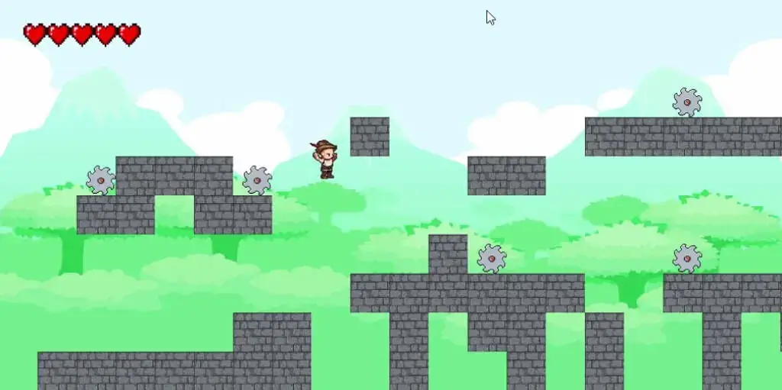

Spielprinzip
2D Parkour, Spieler trägt dabei eine Kerze. Kerze geht aus Spiel verloren; Wachsstücke müssen eingesammelt werden, um Zeit zu verlängern.
Ziel des Spiels: Tür am Ende zu erreichen und die Kerze dort anzuzünden

Elemente
- Bewegungsformen: Rennen, Springen, Wandsprung, Rutschen
- Timer / Countdown: Die Kerze brennt kontinuierlich
- Sammelobjekt + Zeitverlängerung: Man kann Wachs einsammeln welche die Zeit verlängert
- Gefahre: Wasser und Wind können die Kerze löschen
- Verlust- und Gewinnzustände: Kerze erlischt → Spiel verloren; Tür erreicht & Kerze an → Level gewonnen
- Settings-Seite: Sound an/abschalten, Neu starten, Stoppen/Weiter

Quellen:
https://thepythoncode.com/article/platformer-game-with-pygame-in-python?utm_source=chatgpt.com




